|  |  |  |  |
| --- | --- | --- | --- |
| ***SPRAWOZDANIE NR 1*** | | | |
| Nazwa ćwiczenia | *PODSTAWY PROGRAMOWANIA* | |  |
| Przedmiot | PROGRAMOWANIE W ŚRODOWISKU WINDOWS | |
| Student  grupa | Gr 1, 4sem NS | |
| Data ćwiczeń | 18.03.2023 |  | Data oddania sprawozdania |
| Ocena, uwagi |  | | |

1. **Przebieg**
   1. **Zadanie 1:** Napisz program, w którym użytkownik zgaduje losową liczbę całkowitą X. Po każdej próbie program powinien wyświetlić komunikat, czy podana liczba jest większa, mniejsza bądź równa szukanej X.

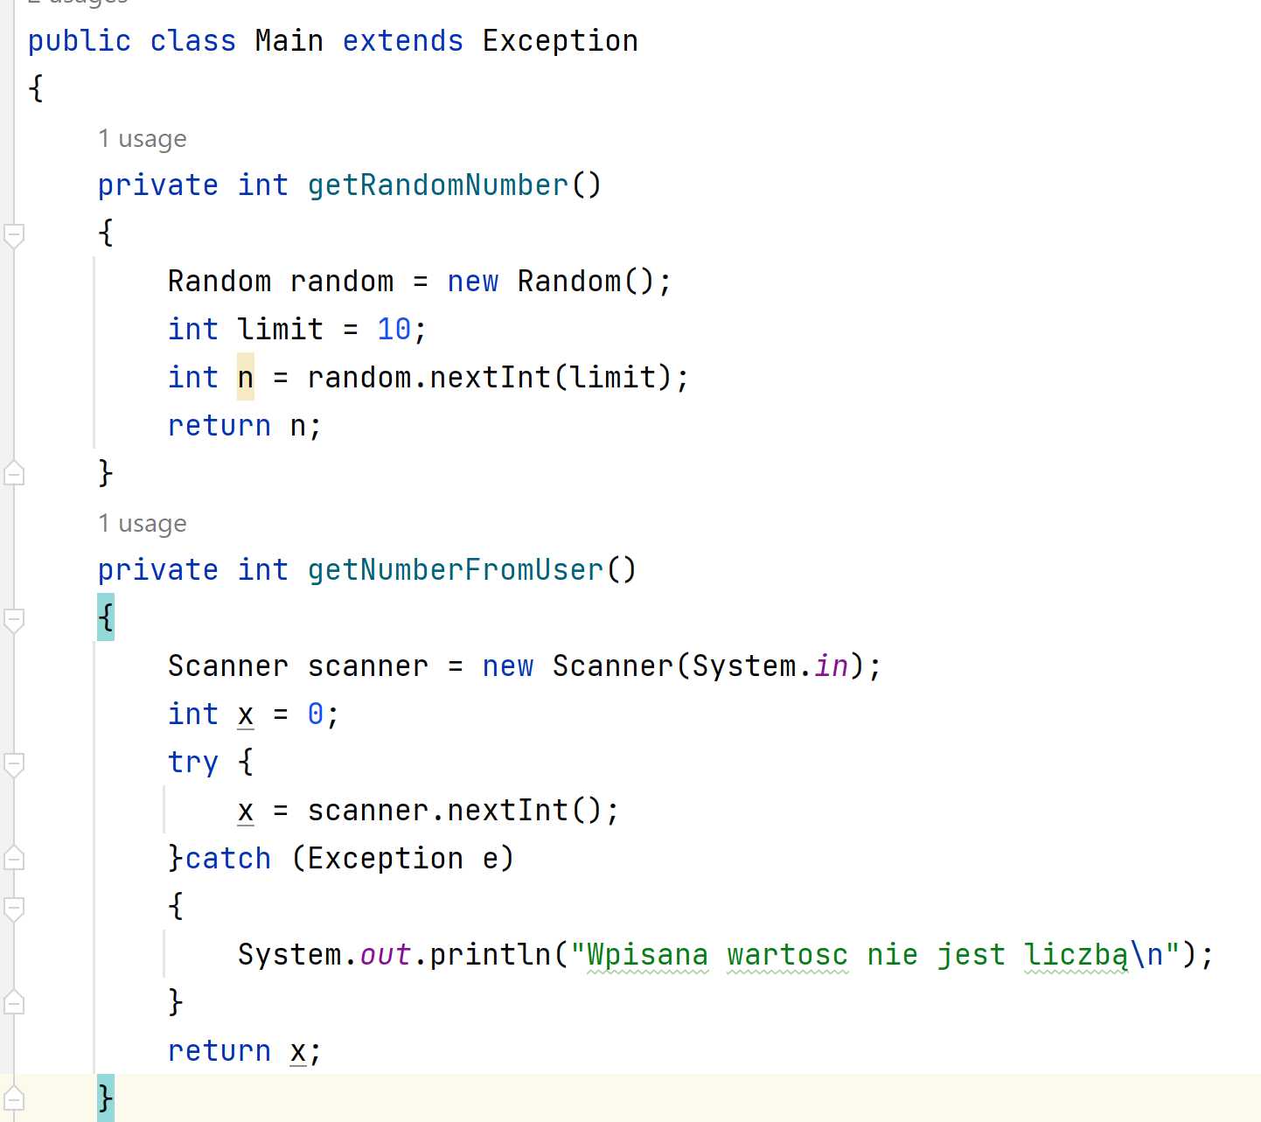

Stworzyłem 2 metody, jedna która losuje liczbę z zakresu od 0 do 10. Wykożystuję do tego klasę Random. Dodałem wyjątek na wypadek wpisania litery bądź liczby zmienno przecinkowej. Druga metoda pobiera to co wpisał użytkownik i zwraca tą wartość.

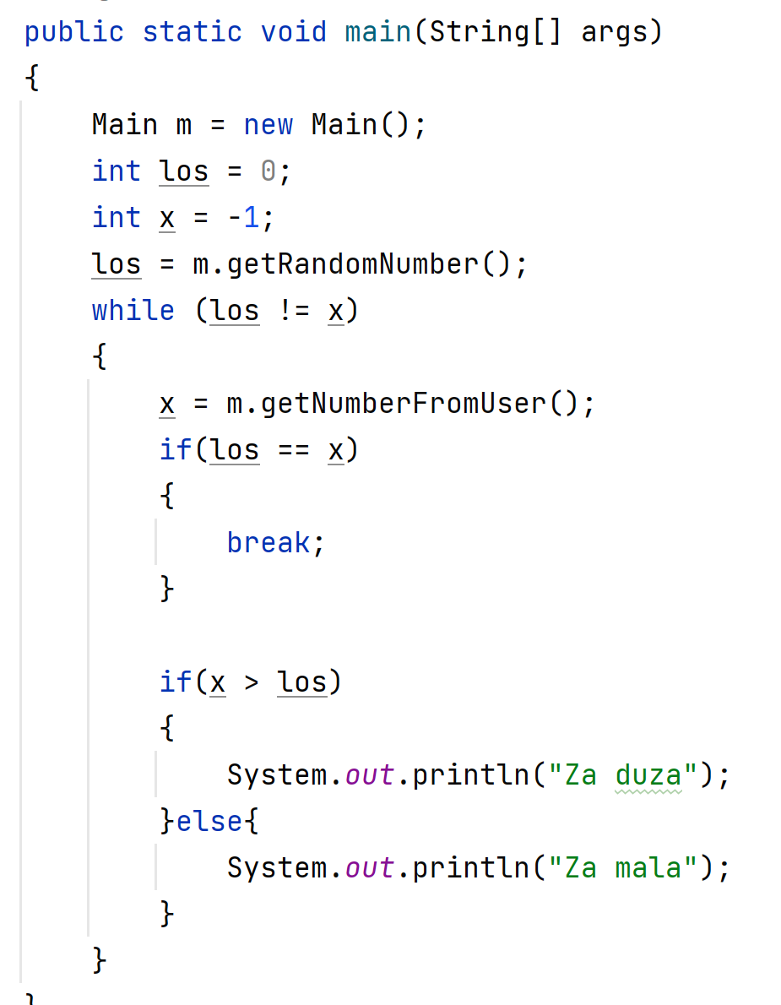

W metodzie main, towrzę obiekt klasy main aby mieć dostęp do jego metod. Używam swojej funkcji do losowania, a następnie w pętli sprawdzam czy użytkownik trafił na odpowiednią wartość.

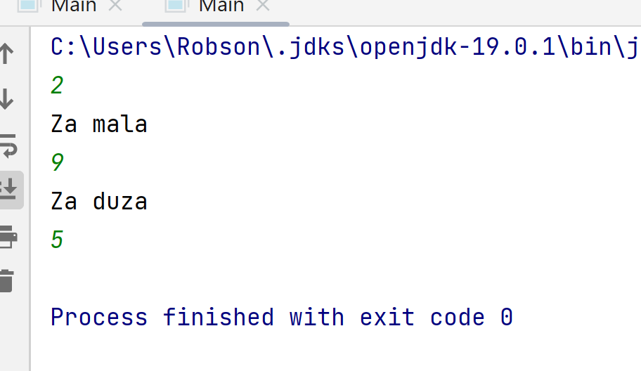

* 1. **Zadanie 2:** Napisz program zliczający liczbę unikatowych wartości całkowitych wprowadzonych przez użytkownika.

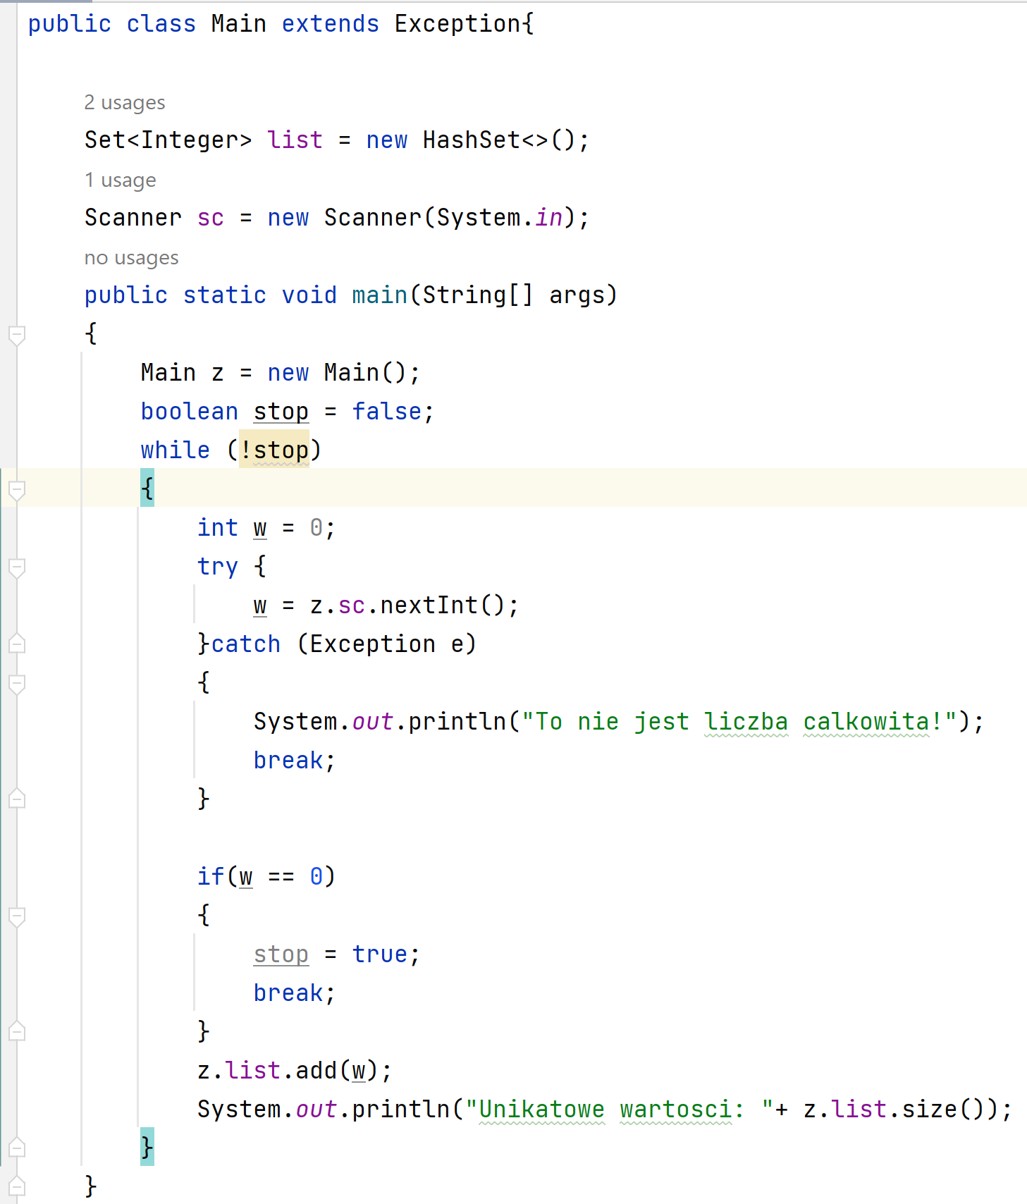

Cały program pracuje w pętli aż do mementu wpisania 0, uznałem że będzie to specjalny znak wyjścia z programu. Dzięki booleanowi stop mogę kontrolować kiedy program ma zakończyć działania. Jeżeli użytkownik nie wpisał 0 to dodaję nowe wartości do kolekcji „Set”, w odróżnieniu do ArrayList, w Set nie mogą wystąpić 2 razy te same wartości. Następnie wypisuję długość listy Set.

Każde wprowadzenie liczby sprawdzam w bloku try, aby złapać wyjątek na wypadek gdy użytkownik wpisze coś innego niż liczba całkowita.

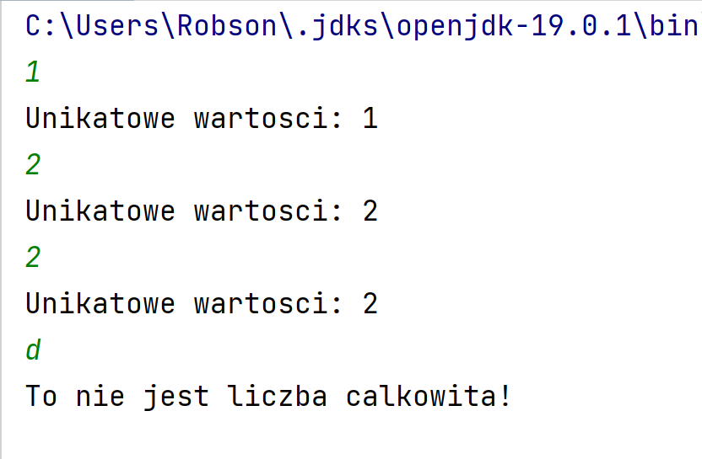

Jak widać wpisane tej samej wartości nie zwiększyło dugości listy Set, a po wpisaniu „d” został złąpany wyjątek który przerwał działania programu.

**1.3 Zadanie 3: Napisz program zliczający liczbę dziur binarnych.**

1. **Wnioski** (można od punktów lub opisowo)

<TREŚĆ>

1. **(Opcjonalnie)Opinie, sugestie, uwagi dot. instrukcji lub zajęć**

<TREŚĆ>

1. **(Opcjonalnie)Literatura**

<TREŚĆ>